**CKA2021-考前准备-psi**

# CKA考试介绍

新版CKA考试已于2020年9月1日正式上线，至今2021年11月10号，考题并未大变。

仅有考试环境版本的升级，以及部分考题的略微变动。

考试模式：线上考试

考试时间：2小时

认证有效期：3年

软件版本：Kubernetes v1.22

重考政策：可接受1次重考

经验水平：中級

题目数量：17题

通过分数：大于等于66分

# 特别注意事项

**1、证件**

需要2个证件，<1>身份证、<2>带有姓名拼音的第二有效证件（如护照、信用卡）。

预约考试，约到工作日工作时间，其他时间，监考老师可能不在线。

**2、考试期间允许访问的网页**

在考试期间，考生可以访问如下kubernetes官方网址，这类似半开卷考试。

使用Chrome浏览器打开一个新的附加选项卡（即谷歌浏览器再打开一个标签），可以访问如下网址及其子域：https://kubernetes.io/docs/, https://github.com/kubernetes/, https://kubernetes.io/blog/

当然，也包括这些页面的所对应的语言翻译页面，如 https://kubernetes.io/zh/docs/

注意，考试时，一个标签为考试系统，另一个标签为官方网页。如果你要看另一个官方网页，则只能在第二个标签里打开，不能再新开一个标签。意思是，你的谷歌浏览器最多可以开两个标签。

**3、考试是否需要VPN**

考试的时候，是不需要VPN的。但是在预约考试的时候，需要在谷歌浏览器里检测考试环境，下载用于老师监考的谷歌插件Innovative Exams Screensharing，下载这个插件是需要VPN（翻墙）的，否则无法下载这个谷歌插件。

**4、什么时候可以进入考试系统**

考试前后15分钟可以进入。建议考前15分钟进入考试，调试摄像头、按照监考老师要求，检查考试环境。

比如预约的是14:00考试，则在13:45--14:15，这段期间才可以进入考试系统，其他时间段，无法进入。

所以你迟到不能超过15分钟。

**5、考试前，老师会检查什么**

老师首先会让你出示2张证件。

其次会检查你的周围环境。确保在一个安静且单独的房间内，桌面要整洁，桌面除了电脑、键盘鼠标、透明杯子，不能有其他东西。老师会要求你拿着摄像头360度全传一圈，看一下你的桌面和周围环境。

最后检查你的电脑、显示器（是否多个显示器都纳入谷歌插件的监控），以及任务管理器的“简略信息”下，除了谷歌浏览器，不能有其他进程。

**6、不要刷新浏览器**

特别注意，不要刷新浏览器，会终止考试的。一旦退出考试，请立即使用重考链接，再次进入考试系统。

建议在考试前15分钟提前进入考试系统后，备份一下当前考试系统的网址，以防手抖，关闭了浏览器。

**7、学会kubectl -h**

平时要多练习使用命令（不会时kubectl --help或-h），多从官方文档copy命令，不要死记硬背命令。

**8、需要自己手动配置Kubectl 自动补全吗**

不需要。一是因为新环境下，即使不配置，也已经可以自动不全了。二是因为，根本不需要自动补全，不会时，就多用-h来帮助。

**9、web终端的复制粘贴**

web终端中无法使用Ctrl+C、Ctrl+V，使用Ctrl + Insert，Shift + Insert代替，web终端中也可以使用右键复制粘贴。

**10、考试时，k8s上下文切换**

注意k8s上下文切换，每个问题的开头都会提供命令以确保使用正确的cluster，例如：

设置配置环境： kubectl config use-context k8s

以及，如果使用sudo -i切换为root。做完题目后，记得exit退出root。

**11、1点-3点的考试，因为老师迟到了半小时，从1点半考试考的，我的考试时间会变短吗？**

不会变短，考试时间会顺延。从1点半开始考，则会到3点半结束。

**12、考试时，检查环境阶段，谷歌浏览器无法共享桌面和摄像头，怎么办？**

考试时，如果因为电脑问题，导致谷歌浏览器无法给老师共享桌面和摄像头，可以现场跟老师沟通，另外还可以安装如下浏览器Vivaldi，如果还是不好用，还可以使用Edge，但是这两个浏览器都需要到谷歌去安装那个考试插件。现场具体以与老师沟通为准。

所以我推荐，提前将谷歌、Vivaldi、Edge都下载并配置好考试插件，然后将官网参考标签导入到3个浏览器，以备不时之需。（到考试预约检测页面都确保检测通过）（下载插件是需要vpn的）。考试插件的网址为：

<https://chrome.google.com/webstore/detail/innovative-exams-screensh/dkbjhjljfaagngbdhomnlcheiiangfle>

 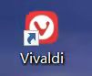 

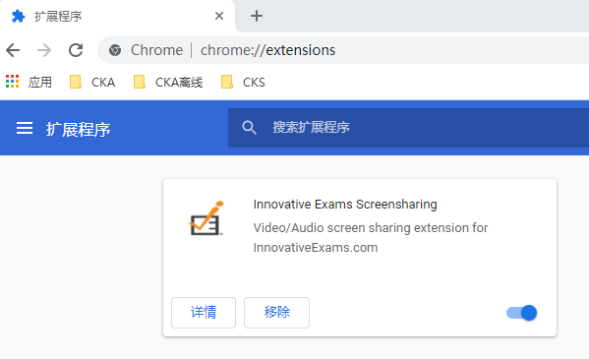

下载谷歌插件时，需要用一下vpn才行，如果你没有vpn，则可以使用freegate或者下面这个vpn的免费版。

<https://www.qingfenghangzhou.com/cn/?a=dnxe2>

仅限下载谷歌插件使用vpn，我不建议考试时使用vpn。而且vpn不稳定的话，还会老掉线。

**13、谷歌浏览器如何开启允许所有cookie**

<https://jingyan.baidu.com/article/359911f551517416ff030666.html>

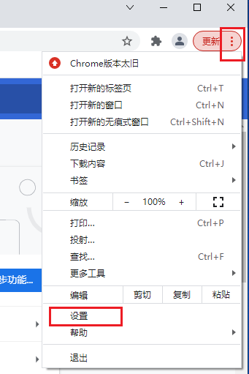

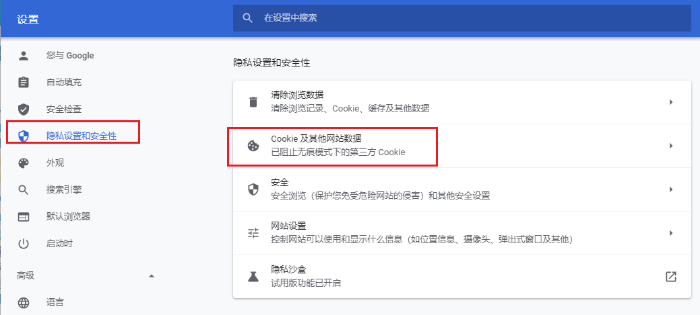

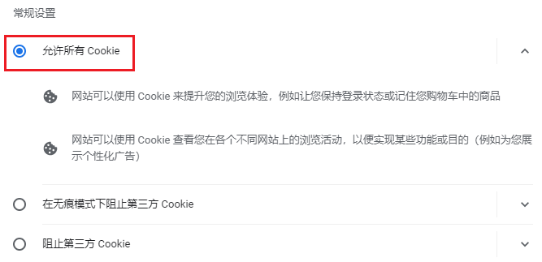

**14、关于考题**

在CKA考试真题截图那个pdf里，那些蓝色字体，就是考试时会变的变量，比如在cka 1.22版本里，集群版本有可能给你的是1.22.1，然后让你升级成1.22.2，所以你做模拟题的是要，不要死记硬背，要根据哔哩哔哩试题讲解的视频，掌握做题方法和技巧。

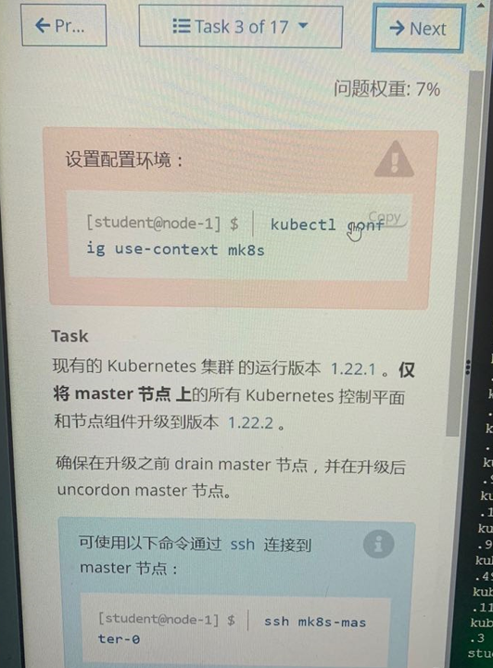

# psi考前电脑环境和网络速度检查

**报考事项：**

CKA考试可以在如下网站报名

<https://training.linuxfoundation.cn/certificates/1>

可以选择中文监考官

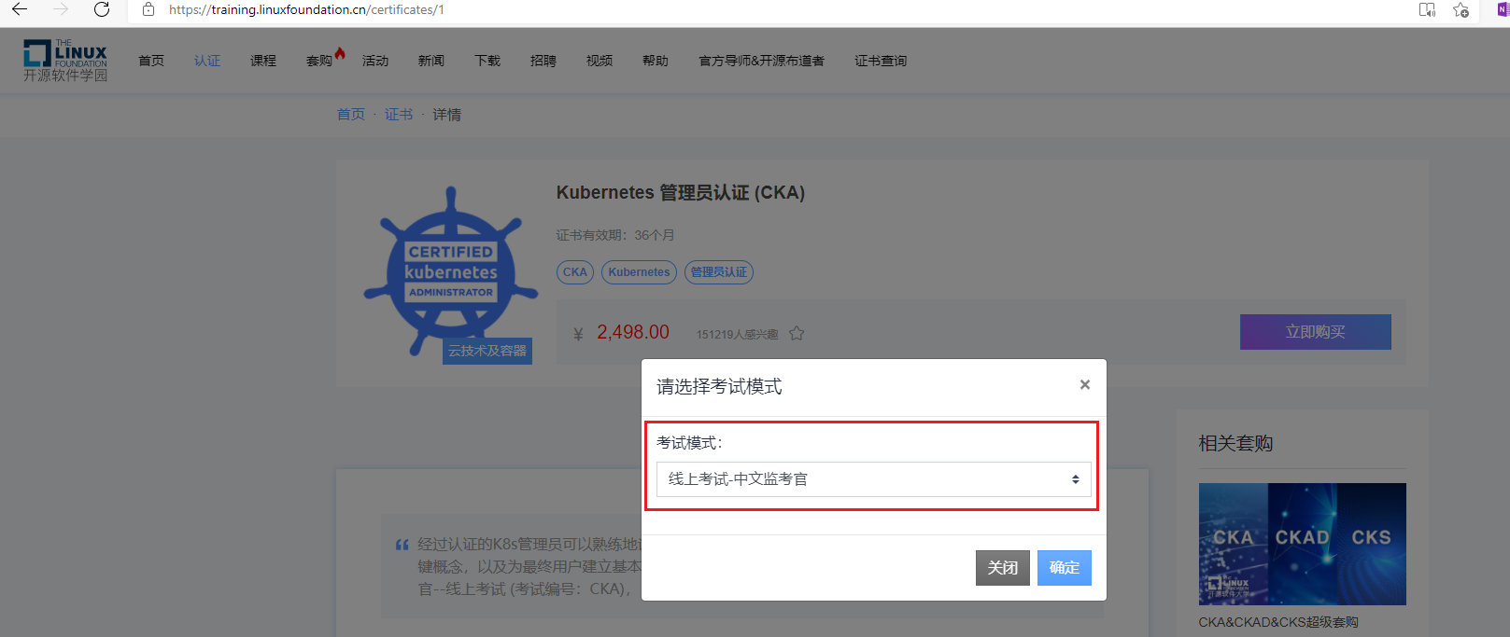

**约考事项：**

**1、WebDelivery Compatibility Check检查网址为**

<https://www.examslocal.com/ScheduleExam/Home/CompatibilityCheck>

**2、按照如下选择，进入网页**

**Select a Sponsor 选择赞助商**

Linux Foundation Linux基金会

**Select an exam from the list below to run the compatibility check for the selected exam.从下面的列表中选择一个考试，以运行所选考试的兼容性检查。**

Certified Kubernetes Administrator China Exam (CKA-CN) - Chinese

注意，如果是要中文考试，则选择(CKA-CN) - Chinese

新版本网页如下

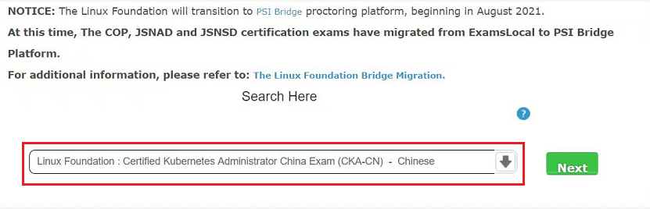

老版本网页如下

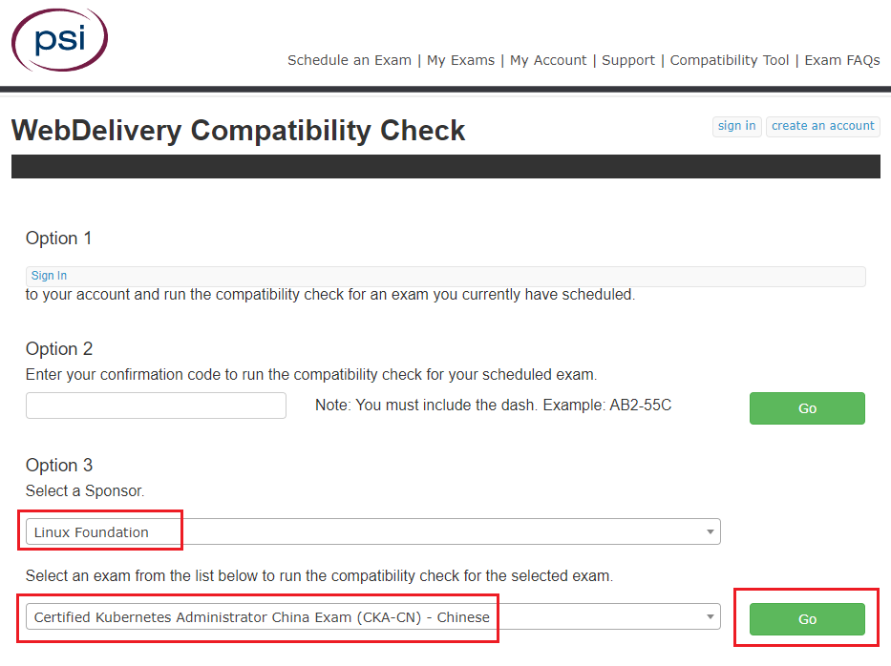

**3、安装考试的谷歌插件**

点击Install Extension按钮，进行安装。（需要VPN）

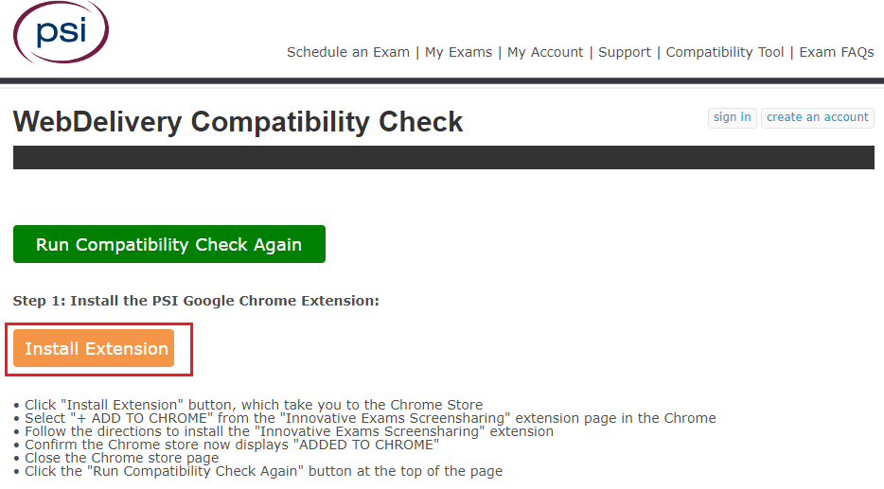

**4、兼容性检查**

点击Run Compatibility Check Again，进行电脑环境的检查。

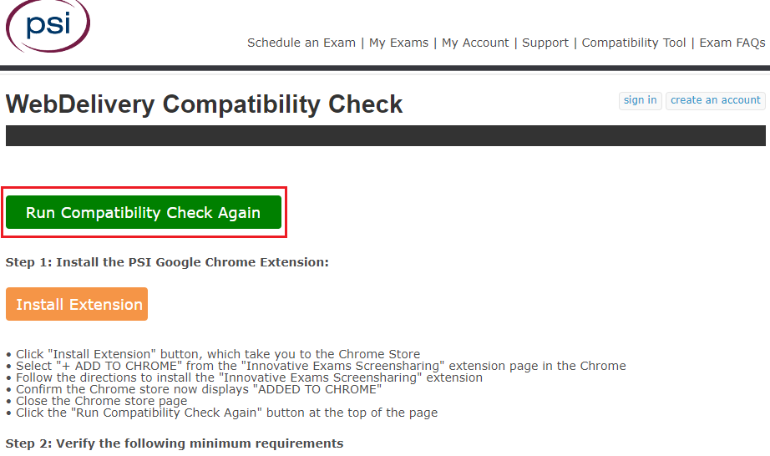

如果检测有问题，则根据提示内容，重新下载或者配置，然后再重新检测。

有些内容需要考官来检测，提前进入考场等待人工检测。

正常检测通过，如下截图：

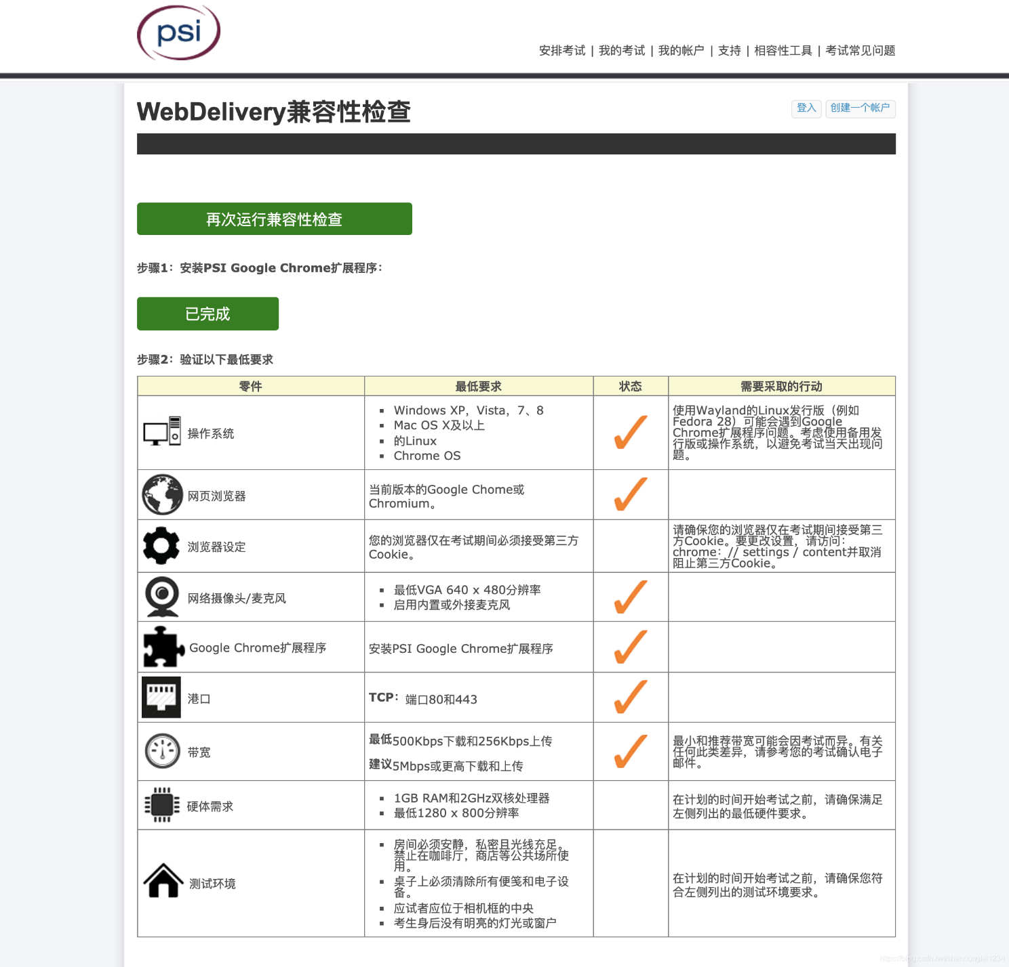

# 预约考试

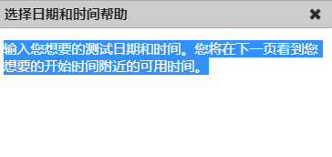

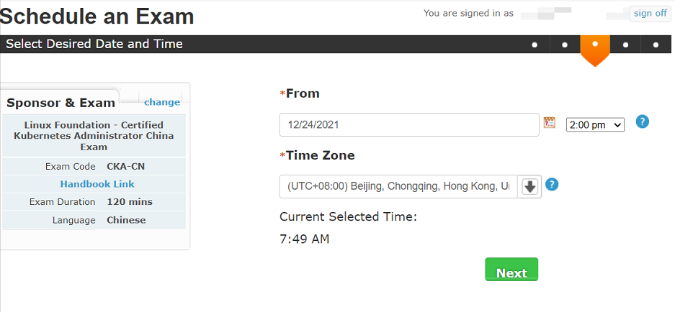

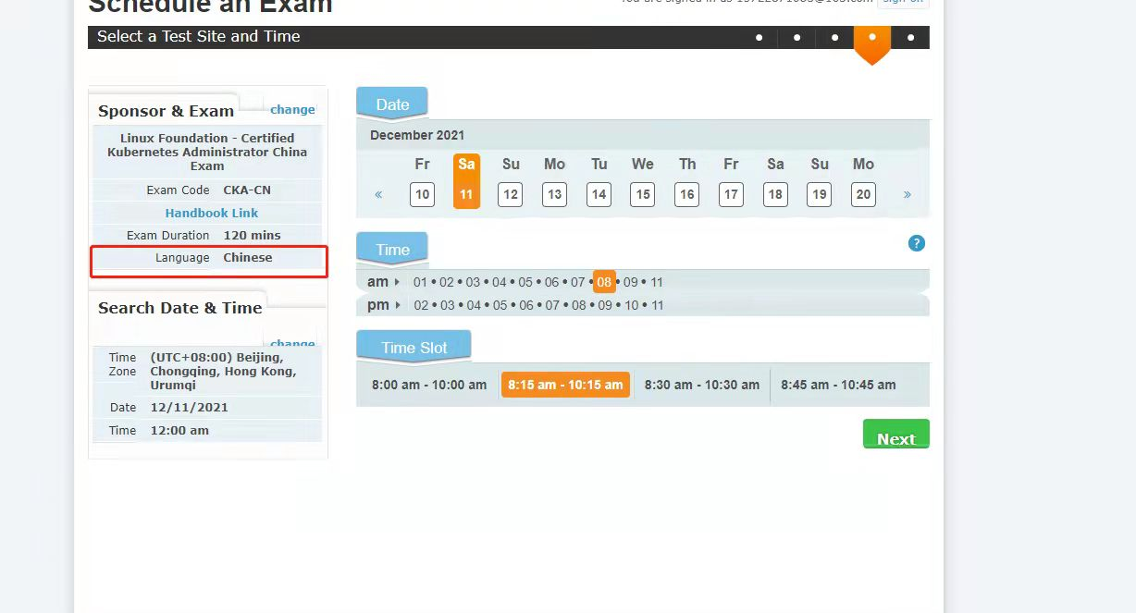

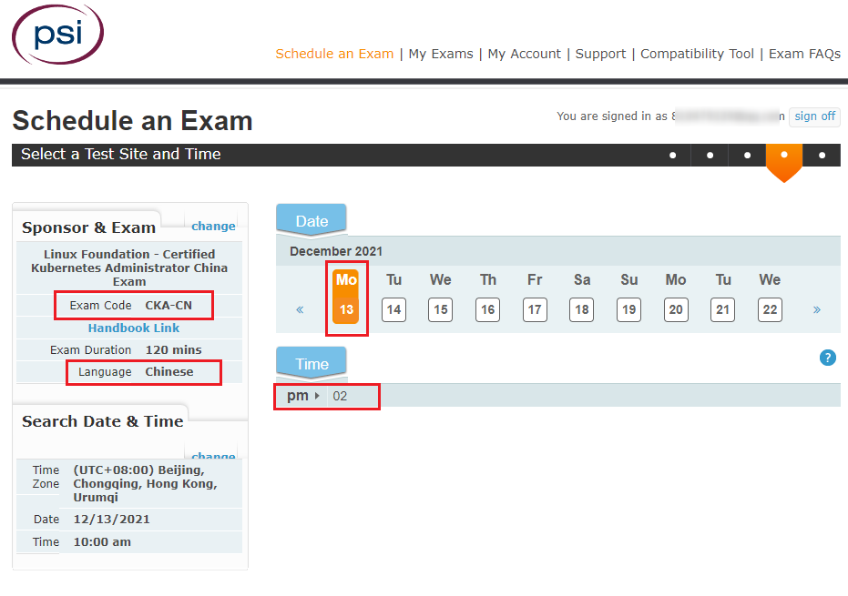

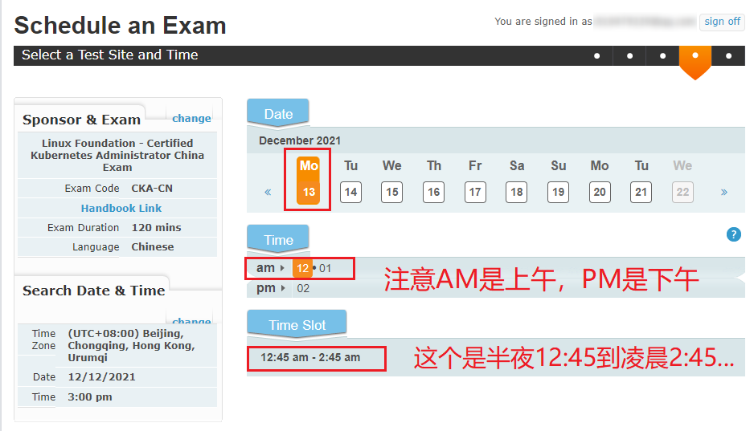

预约成功

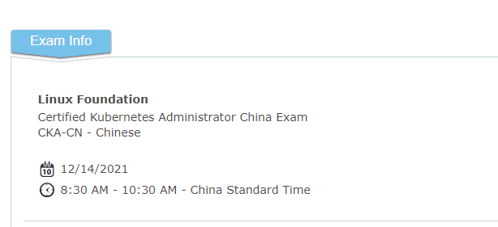

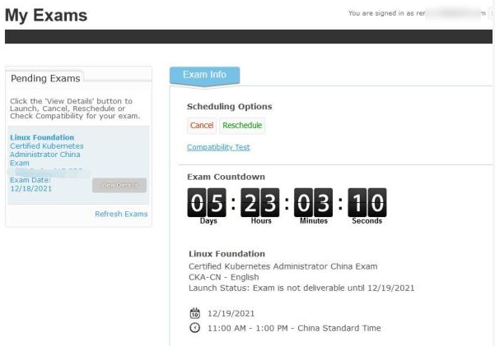

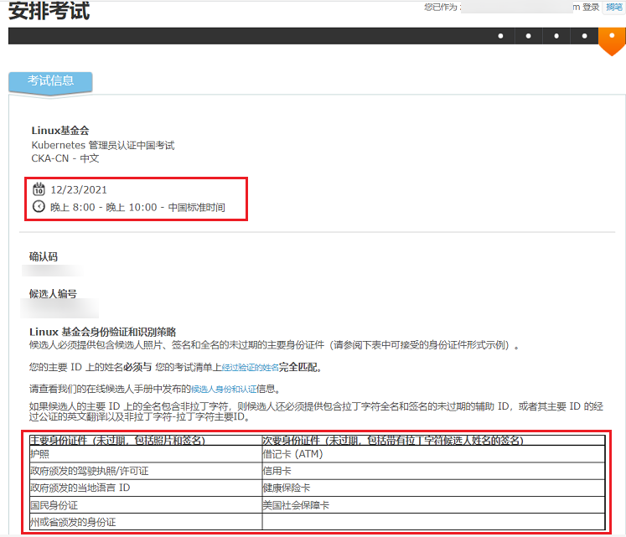

# 官方考试界面参考

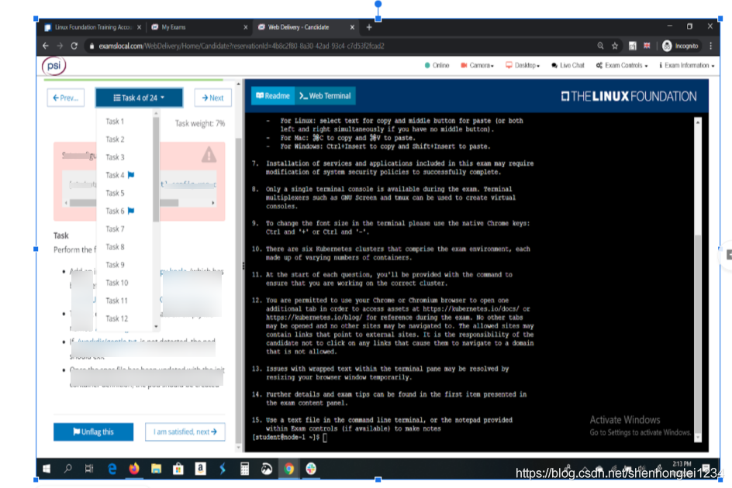

# 关于考试姓名的问题

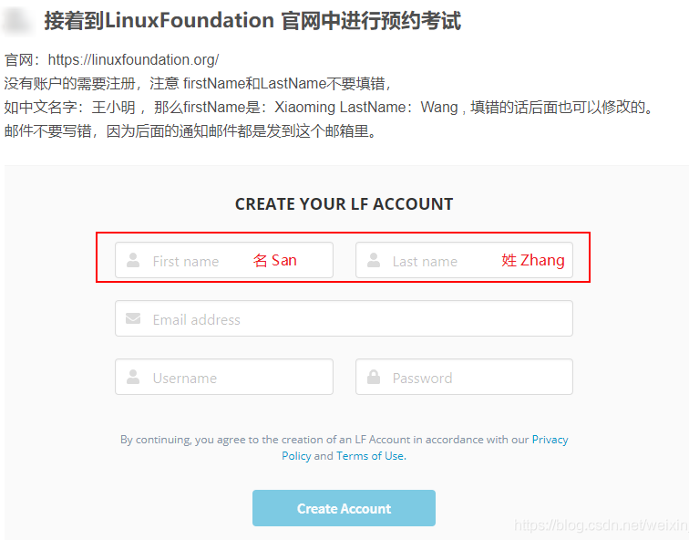

如果忘记注册时，怎么填的了，可以查看这里

<https://trainingportal.linuxfoundation.org/learn/>

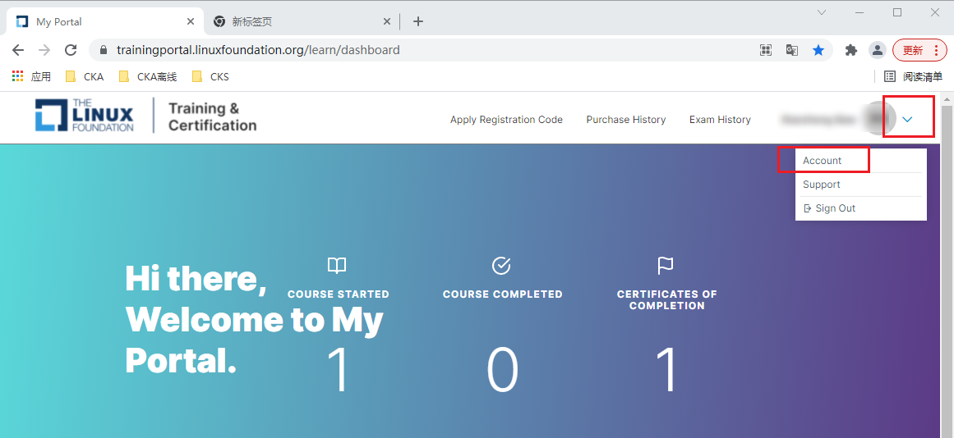

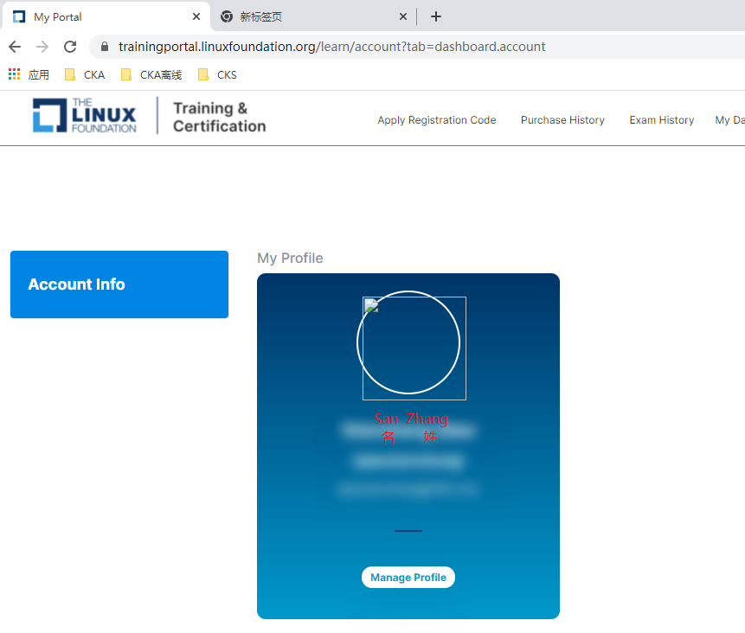

# 官网说明文档

## 官网考试说明

谷歌共享时出问题了，建议立即更换Vivaldi、Edge浏览器。

常见问题解答：CKA 和 CKAD & CKS

<https://docs.linuxfoundation.org/tc-docs/certification/faq-cka-ckad-cks>

重要说明：CKA 和CKAD & CKS（确保浏览器启用了第三方 Cookie）

<https://docs.linuxfoundation.org/tc-docs/certification/tips-cka-and-ckad>

参加考试

<https://docs.linuxfoundation.org/tc-docs/certification/lf-handbook2/taking-the-exam>

考试准备清单

<https://docs.linuxfoundation.org/tc-docs/certification/lf-candidate-handbook/exam-preparation-checklist#checklist-items>

## PSI平台系统要求

<https://helpdesk.psionline.com/hc/en-gb/articles/4409608794260-PSI-Bridge-Platform-System-Requirements>

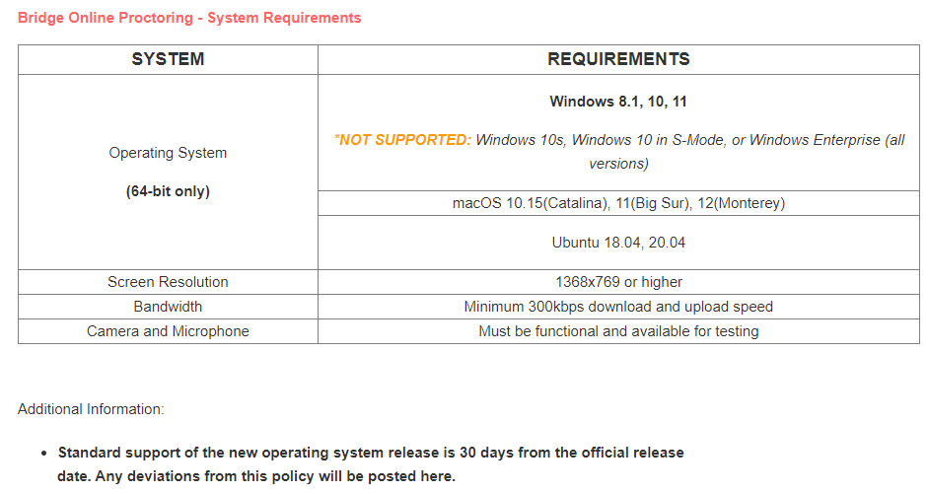

## PSI 安全浏览器 - 未检测到显示器

<https://helpdesk.psionline.com/hc/en-gb/articles/360054510172-PSI-Secure-Browser-No-Monitors-Detected>

如果您收到错误消息"未检测到显示器"，请按照以下步骤操作

1. 打开设备管理器。（按住Windows键并字母"R"。在"运行"对话框中，键入 devmgmt.msc ）

2. 在"设备管理器"窗口中，请选择"监视器"。

3. 右键单击并选择"更新驱动程序"。

4. 选择"让我从计算机上的设备驱动程序列表中选择"。

5. 选择"通用 PnP 监视器"。

6. 重新启动 PSI 安全浏览器以检查错误消息。

## PSI 安全浏览器：无法共享相机

<https://helpdesk.psionline.com/hc/en-gb/articles/360054936891-PSI-Secure-Browser-Unable-to-share-camera>

1. 检查正在运行的第三方相机应用程序（例如：罗技应用程序、Youcam、LifeCam。等等）。如果它在后台运行，请确保将其关闭。

2. 在相机隐私设置中允许 Win32WebViewHost。

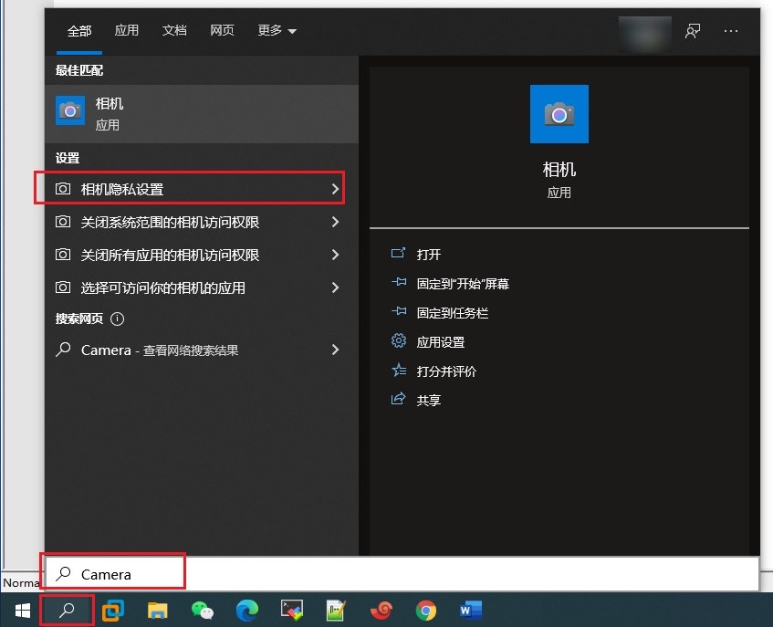

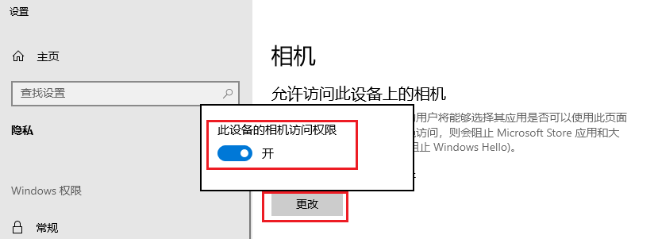

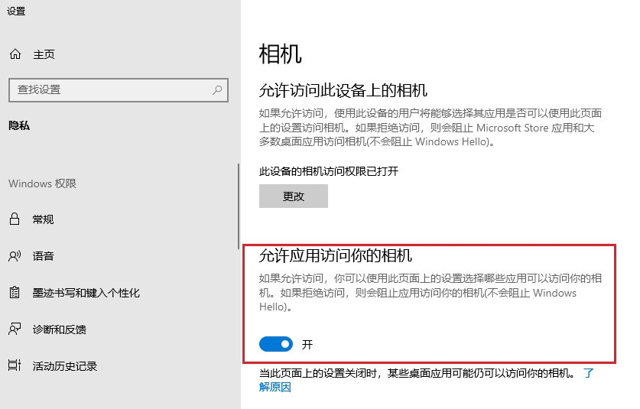

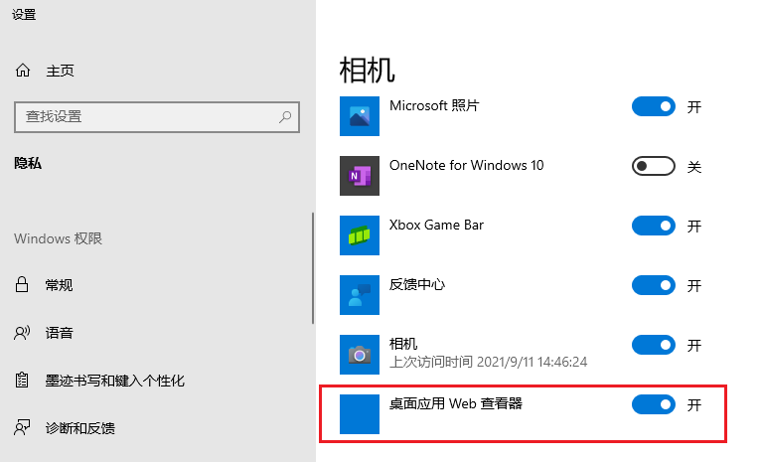

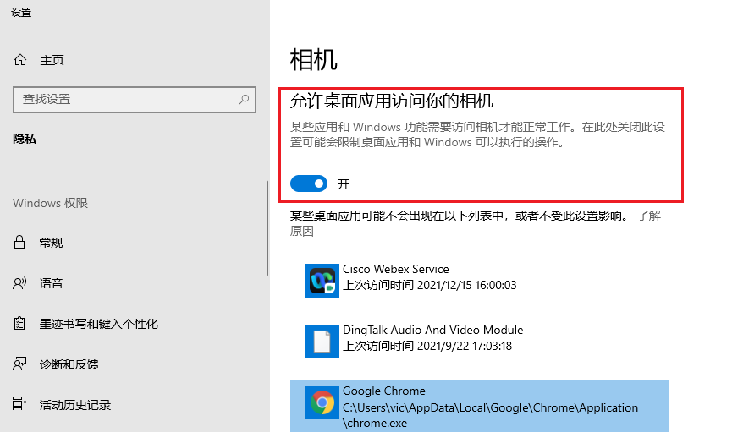

如果有Win32WebViewHost，则允许。

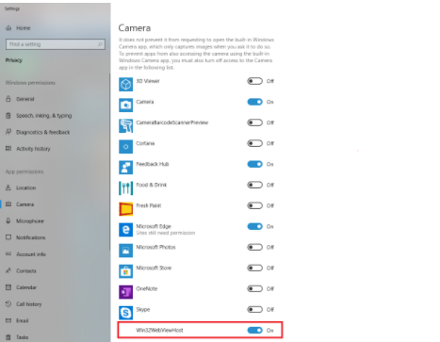

# 其他

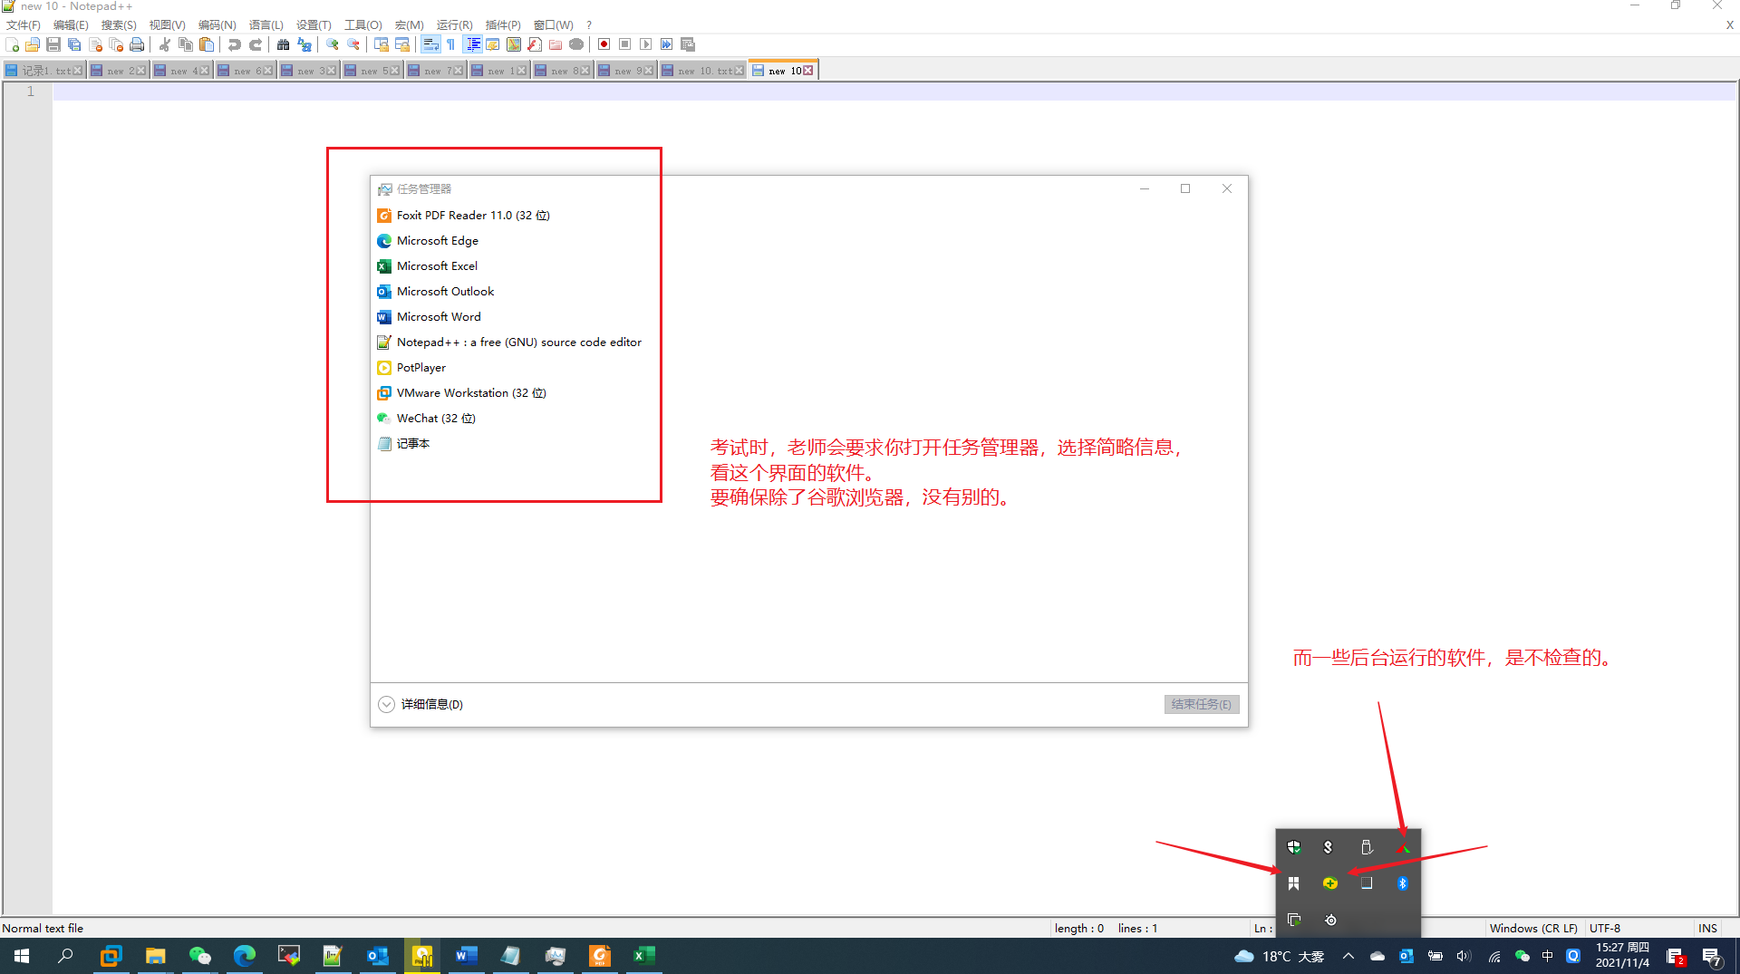

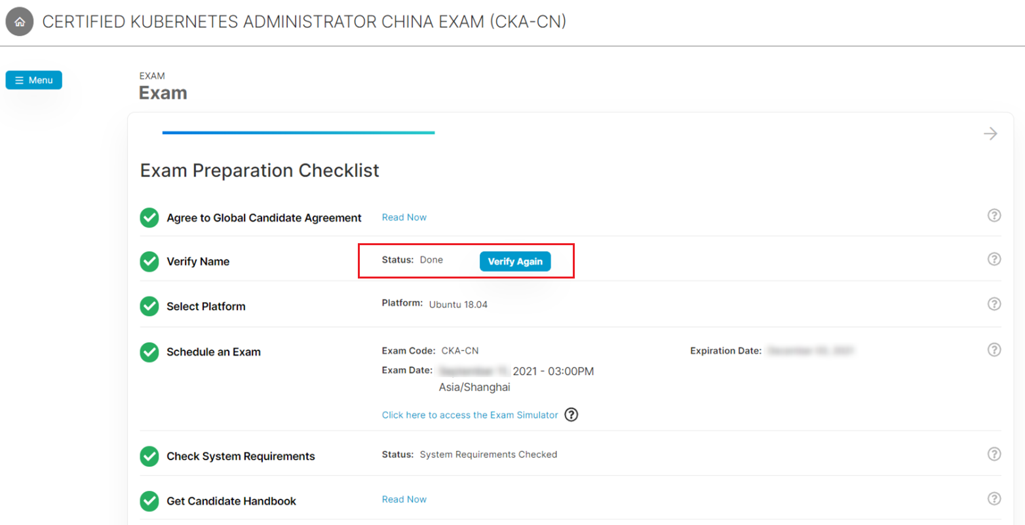

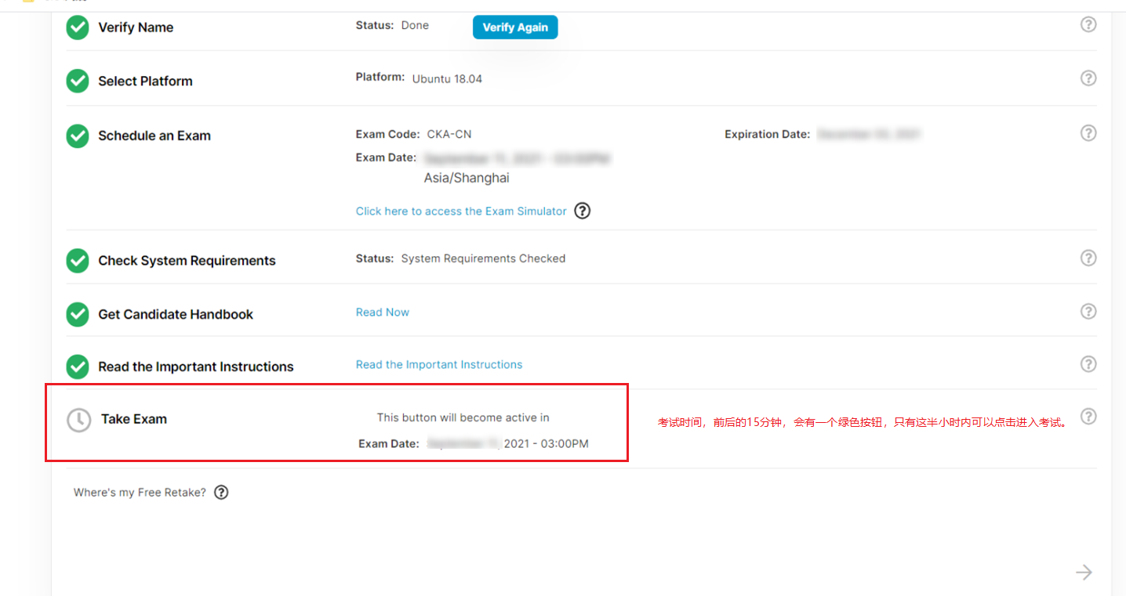

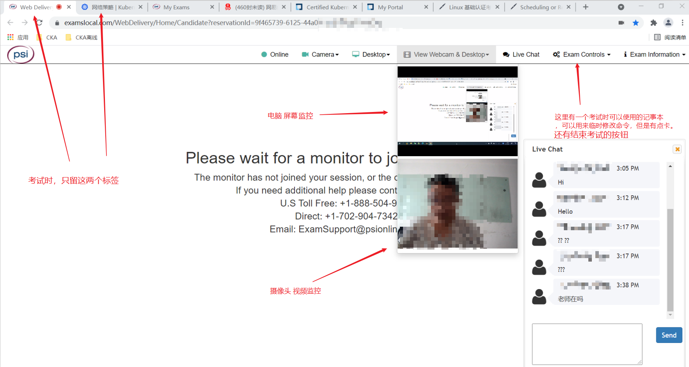

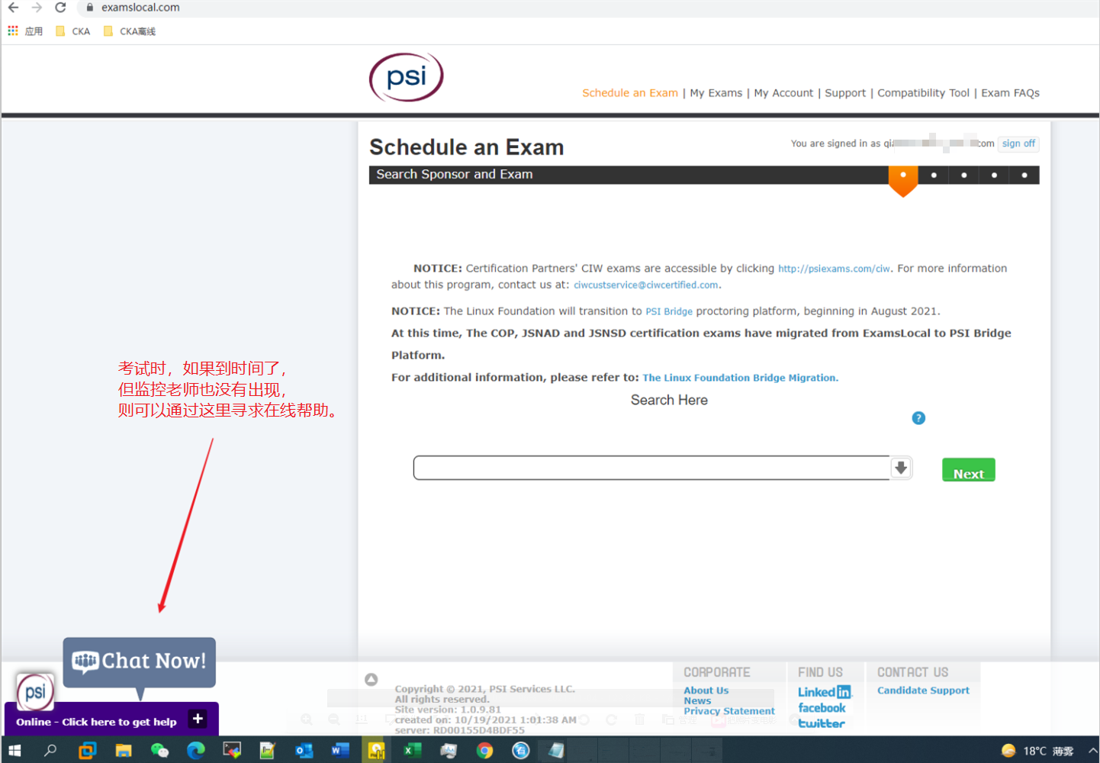

上面这个图，可是实时提供在线帮助。

# 因故未参加考试的重新约考

首先前提是，你当时已经进入考试系统了，但是因监考老师没有来，或者老师来了，但因你浏览器、摄像头、证件等原因，检测未通过，不能正常给你发题。这个时候，你可以提交工单，将自己的这次约考机会找回来。

提交工单的网址为

<https://trainingsupport.linuxfoundation.org/>

或者

<https://jira.linuxfoundation.org/plugins/servlet/theme/portal/15>

使用英文填写一下工单，一般3个工作日内会给你答复，重新预约考试的。

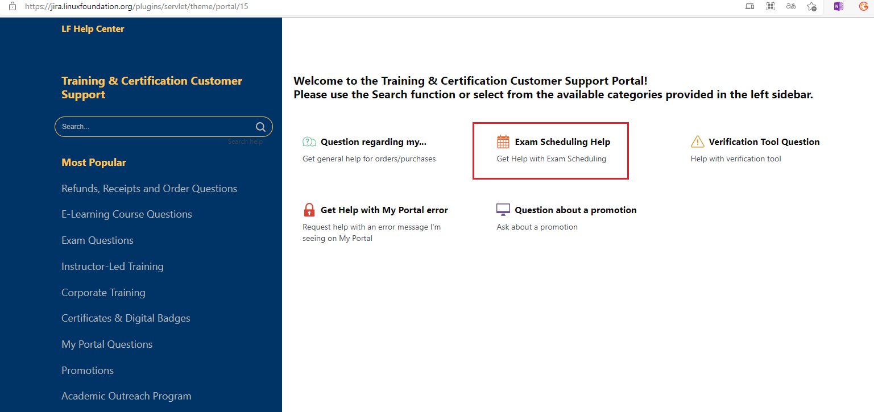

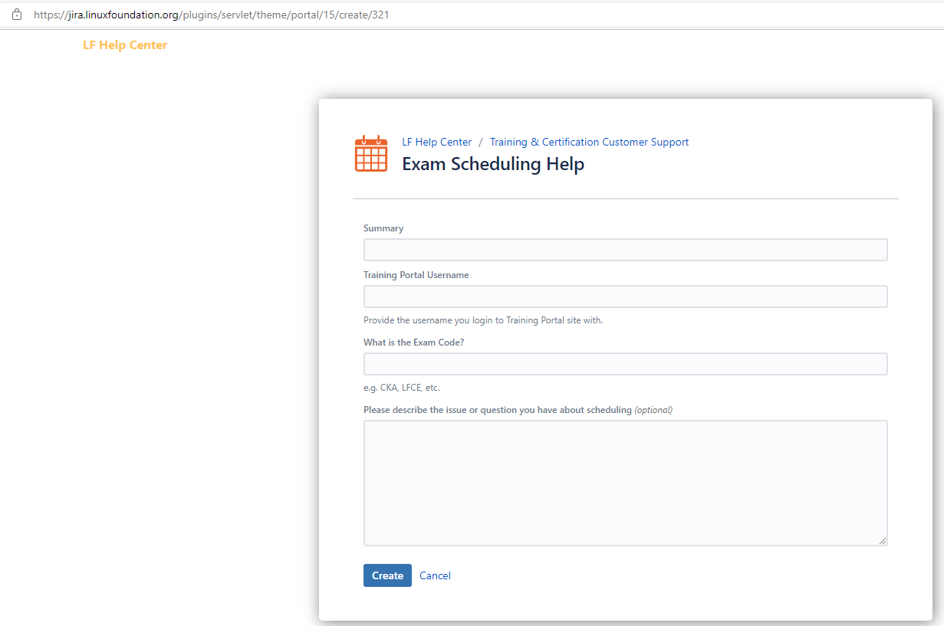

如果超过3个工作日，工单没有答复，可以发邮件给考试中心，说明一下情况。

考试中心的邮箱为examschedule@psionline.com

Linux Foundation开源软件学园邮箱为helpdesk@linuxfoundation.cn

# 关于考试截屏软件的使用

关于考试时使用截图软件截图，如果正好赶上换新题，很可能会挂，为了给第二次考试留后路，最好将考题截图下来。

可以使用我网盘中的后台截图软件，这个软件已有多人使用，是安全的，考前可以测试一下截图软件。

用快捷键截图并自动保存，且桌面不弹窗提醒的，且在任务管理器“简略信息”下看不到进程的。

CKA考试有两次机会，如果考试遇到了全新考题，可以使用如下方法：

1、解压

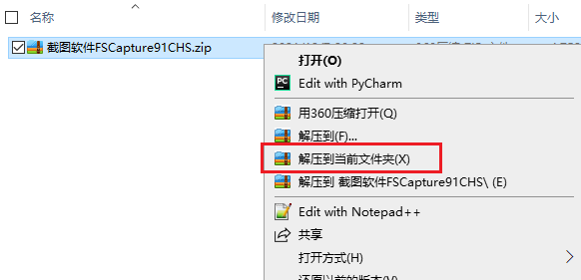

2、双击可打开FSCapture.exe，并在后台运行。

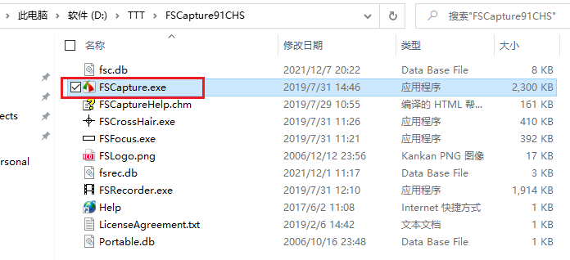

3、点击叉号，将程序最小化到系统托盘

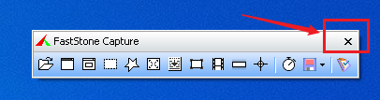

4、考试不检查系统托盘

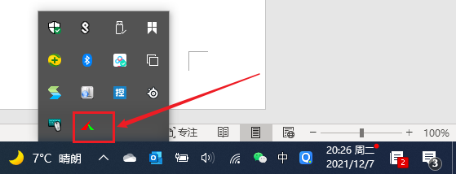

5、使用Ctrl + Shift + Z，这三个组合键，可以悄无声息的自动截屏，并自动将图片保存到桌面。

可以自己提前测试一下。

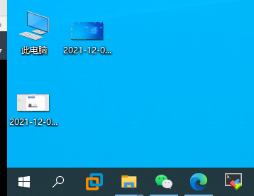

截图软件设置

